Урок 4.
КАДЕТСКИЕ КОРПУСА В РОССИИ в XIX – начале ХХ вв.

В XIX веке система военного образования развивалась наиболее успешно, было создано более 30 кадетских корпусов. Уже с начала века было очевидно, что Россия с её имперскими позициями будет вести активную внешнюю политику. Именно этот период с его историческими вызовами потребовал значительных усилий по подготовке профессиональных военных кадров, Отечественная война 1812 года, русско-турецкие войны, русско-иранские войны - это были события ни раз доказавшие успешность воинской подготовки русской армии и её полководцев.
Система военного образования и кадетские корпуса находились под личным контролем Императорской семьи. Потребовалось создать корпус наиболее приближённый к императору. Такой корпус был создан в период правления Александра I.
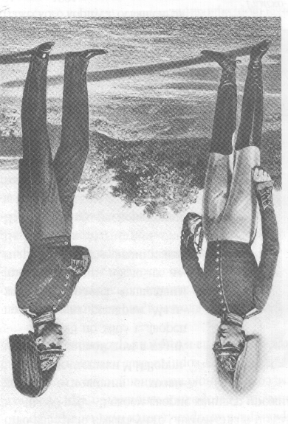
Пажеский корпус был учреждён 10 октября 1802 г.
по проекту графа Шереметьева и генерал – майора Клингерна как отдельное учебно-воспитательное учреждение для детей высокопоставленных и знатных семейств России, которых готовили в свиту Его Императорского Величества и в гвардию.
Пажеский корпус был военно-учебным заведение закрытого типа. В уставе отмечалось, что «корпус сей есть такое военное установление, где благородное юношество через воспитание приуготовляется к воинской службе строгим повиновением, совершенною подчиненностью и строгим принуждением, но добровольным выполнением должностей своих».
С 1810 г Пажеский корпус располагался в здании бывшего Воронцовского дворца, где до этого располагался Капитул Мальтийского ордена, которому покровительствовал Павел I. Этот факт чисто внешней преемственности получил неожиданное развитие в системе воспитания пажей. Белый мальтийский крест стал его официальным знаком. Заветы мальтийских рыцарей, выбитые на стенах капеллы, были взяты воспитанниками Пажеского корпуса в качестве моральных и этических норм. Они гласили: "Ты будешь верить всему тому, чему учит церковь", "Ты будешь относиться с уважением к слабому и сделаешься его защитником", "Ты будешь любить страну, в которой родился", "Ты не отступишь перед врагом", "Ты будешь вести с неверными постоянную и беспощадную войну", "Ты не будешь лгать и останешься верным данному слову". "Ты будешь щедр и будешь всем благотворить", "Ты везде и повсюду будешь поборником справедливости и добра против несправедливости и зла".
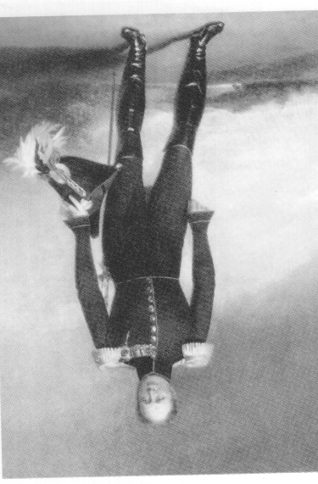
Правление Александра I в области развития кадетских корпусов ознаменовалось, прежде всего тем, что он предложил дворянству подумать о создании губернских военных училищ на средства дворян. В марте 1805 г. появляется разработанный при непосредственном участии императора «План военного воспитания». Дворянские военные училища должны были создаваться в каждой губернии, а их выпускники направляться исключительно в кадетские корпуса.
В эпоху, когда не было железных дорог, других средств, связывавших отдаленные районы огромной российской империи кадетские корпуса создавались с таким расчетом, чтобы помочь офицерскому составу и чиновникам отдаленных регионов в воспитании и обучении детей. Если первые кадетские корпуса были созданы в Санкт-Петербурге и Москве, то при Александре I появляется Финляндский кадетский корпус.
При Александре 1 в кадетских корпусах значительно укрепилось военное начало. Различия с системой гражданского образования становились все более очевидными. Для повышения престижа педагогов и офицеров кадетских корпусов, правительство пошло на введение для них сугубо военной льготы. В 1810 г. преподавателям 1-го и 2-го кадетских корпусов были пожалованы преимущества одного чина против их армейских коллег'. При этом размеры жалованья существенно не возросли, но зато была затронута слабая струнка в сердце любого военного человека.
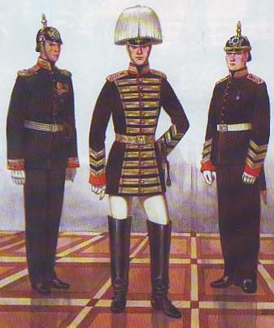
Александр I заложил начало системе управления военно-учебными заведениями России из единого центра - учреждается особый «Совет о военно-учебных заведениях», первейшая задача которого состояла в унификации всей системы воспитания и образования в кадетских корпусах. Создание Совета положило начало деятельности государственного органа, который был обязан координировать составление учебных программ для военно-учебных заведений, выпуск учебных пособий и учебников и осуществлять контроль за качеством преподавания и воспитания в кадетских корпусах.
Всего в период правления Александра I (1801-1825 гг.) в России появляются Пажеский корпус, Горный кадетский корпус, Финляндский топографический кадетский корпус, Калишский кадетский корпус, в Москву переезжает бывший Гродненский (Смоленский) кадетский корпус, получивший с 1824 г. название Московский.
Период правления Николая 1 (1825-1855 гг.) был ознаменован крайне тяжёлыми военными событиями. Затяжная война на Кавказе и участие России в Крымской войне 1853-1856 гг. потребовали крайнего напряжения всех сил государства, особенно важно отметить, что в Крымской войне Россия столкнулась с противниками, более модернизированными в техническом развитии. Военно-технический потенциал Англии и Франции, оказавших поддержку Османской империи, на много превосходил уровень военного обеспечения русской армии. Поражение России в этой войне стало очевидным, несмотря на мужество и героизм солдат и полководцев.

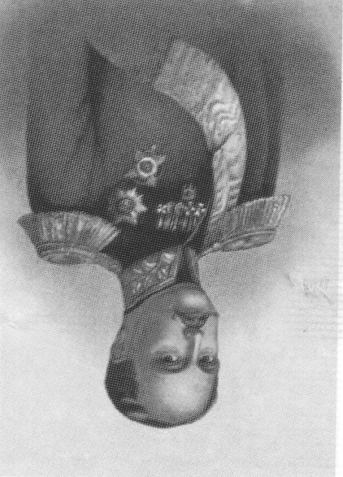
Создание многочисленных кадетских корпусов, по мысли Николая 1, объяснялось не только необходимостью дать военную подготовку будущим офицерам, но и стремлением заложить в будущих слуг отечества соответствующий моральный дух. «Наставление для образования воспитанников учебных заведений», объясняющее цель создания кадетских корпусов, гласило: «Доставить юному военному дворянству приличное сему званию воспитание, дабы укрепить в воспитанниках сих правила благочестия и чистой нравственности и, обучив их всему, что в предопределенном для них военном звании знать необходимо нужно, сделать их способными с пользою и честью служить Государю. Христианин, Верноподданный, Русский добрый Сын, надежный товарищ, скромный образованный юноша, исполни тельный, терпеливый и расторопный офицер — вот качества, с которыми воспитанники Военно-Учебных заведений должны переходить со школьной скамьи в ряды Императорской Армии с чистым желаньем отплатить Государю за его благодеяния честной службой, честной жизнью и честной смертью».
Николай I решил «дать военно-учебным заведениям новое устройство, связать их вместе в одну общую отрасль государственного управления, для направления одною и тою же мыслию к одной и той же цели». По мнению Николая I, кадетские корпуса ко времени его вступления на престол выполнили свою просветительскую функцию, первоначально возложенную на них при создании, и теперь должны были сосредоточить свое внимание на подготовке исключительно офицеров.

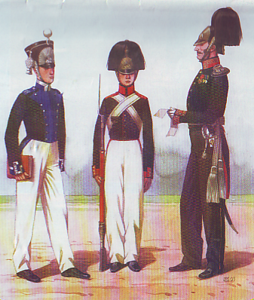
При Николае I к 1855 г. было открыт Тамбовский, Тульский, Воронежский, Новгородский, Казанский, Полоцкий, Полтавский, Брест-Литовский, Орловский, Оренбургский, 1-ый Сибирский, Владимирский Киевский, Тульчинский, Грузинский кадетские корпуса, десять из них просуществовали до 1918-1919 гг. В конце XIX- начале XX вв. кадетские корпуса учреждаются в Иркутске, Хабаровске, Варшаве и Тифлисе. Всего в период правлении Николая I было открыто 19 кадетских корпусов.
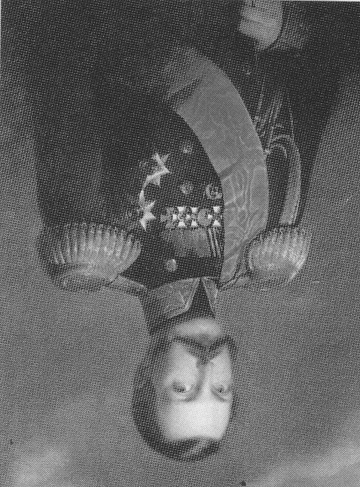
Правление Александра II (1855-1881 гг.) началось в период крупнейшего поражения России в Крымской войне. Социально-экономическое положение страны требовало срочных реформ, которые должны были положить начало новому витку в прогрессе государства. Александр II проводит реформы, оказавшие значительное влияние на изменение положения страны. Было отменено крепостное право, проведены судебная и земская реформа. Крупномасштабные преобразования в стране не могли не затронуть армию, была проведена военная реформа, по которой впервые вводилось всесословная воинская повинность мужчин, достигших 20 лет. Срок службы в сухопутных войсках составлял 6 лет, а на флоте до 7 лет. Армия, основанная на рекрутском наборе ещё при Петре Великом, теперь не только комплектовалась по другому принципу, но и была модернизирована.
Изменялась и система деятельности кадетских корпусов. С 1863 г. по предложению Военного министра Милютина в России начинает осуществляться реформа военно-учебных заведений. Кадетские корпуса по инициативе Военного министра были упразднены и обращены в полувоенные гимназии, которые по внутреннему распорядку и учебному плану стояли гораздо ближе к гражданским средним учебным заведениям. Многие военные педагоги в этой связи подчеркивали, что «в ходе реформы от многих хороших качеств старых кадетских корпусов незаслуженно отказались, что реорганизация велась слишком поспешно. Преобразуя кадетские корпуса в военные гимназии, Милютин видел лишь одну общеобразовательную сторону, забыв, что кадетские корпуса готовили молодых людей для службы в офицерском звании в российской армии.
Кадетские корпуса были переименованы в военные гимназии или расформированы. Военные атрибуты были ликвидированы. С кадет сняты погоны - их гордость. Во вновь созданных общеобразовательных военно-учебных заведениях вместо воинской дисциплины было введено правильное, согласно тогдашним требованиям педагогики, воспитание под руководством воспитателей, без участия унтер-офицеров из старших кадет.
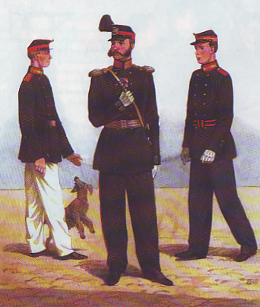
Преобразования кадетских корпусов в гимназии будет неоднозначным, с одной стороны педагогические и военные кадры будут направлены на переобучение, что качественно улучшит работу, по отношению к кадетам престанут применять силовые методы воздействия, с другой стороны ограничение, а порой и ликвидация многих воинских традиций приведут к ухудшению военной подготовки выпускников.
При Александре II были созданы две специальные военные школы, имевшие целью исправлять кадет, исключенных из корпусов, как неспособных освоить учебную программу, так и отличающихся плохим поведением. В Ярославскую военную школу переводили кадет за плохую учебу, а в Вольскую, главным образом, неисправимых недисциплинированных кадет. Обе школы со временем были переименованы в кадетские корпуса и жесткий режим в них был отменен.

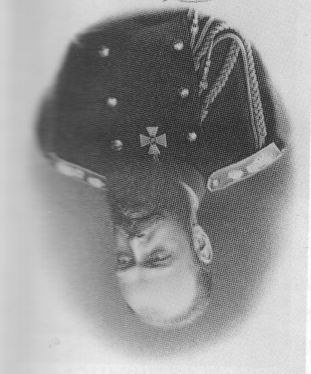
Период правления императора Александра III (1881-1894 гг.) был ознаменован стремлением не принимать участия в военных действиях, император вошел в историю как царь-«Миротворец», он был убеждённым противником решения международных споров военными методами. Но мир не стоял на месте, с конца XIX века крупные европейские страны Англия, Франция, Германия, Австро-Венгрия начинают подготовку к новой войне, которая проявится вначале ХХ века.
Неоднозначная реформа преобразования кадетских корпусов с её гражданским началом будет свёрнута, кадетские корпуса будут восстановлены как система, в первую очередь, подготавливающая к служению Отечеству на военном поприще. 22 июля 1882 года в соответствии с повелением Александра III по военному ведомству было объявлено, что принимая во внимание заслуги бывших императорских кадетских корпусов, питомцы которых, «прославив русское оружие в достопамятных войнах прошлого и текущего столетий, доблестно подвизались на различных поприщах полезного служения Престолу и Отечеству», император повелел все военные гимназии именовать впредь кадетскими корпусами.
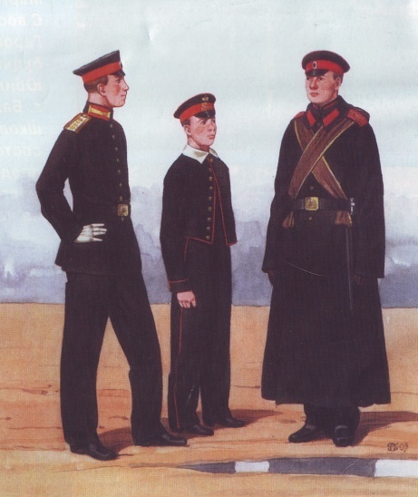
При Императоре Александре III было сформировано 9 кадетских корпусов: - Александровский императора Александра II кадетский корпус на базе, Симбирский, 3-й Московский кадетский корпус, Тифлисский Великого князя Михаила Николаевича кадетский корпус, Псковский, 4-ый Московский, Николаевский, Донской кадетский корпус, 2-й Оренбургский. Все кадетские корпуса являлись средними военно-учебными заведениями; в них были только общеобразовательные классы и велась предварительная подготовка к военной службе. Корпуса имели военную организацию и подразделялись на роты.
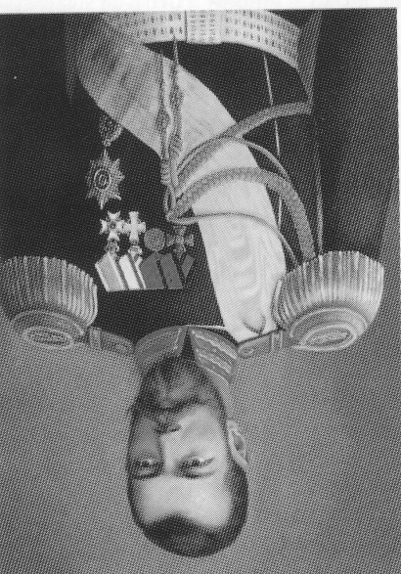
В Царствование Императора Николая II были учреждены 9 Кадетских Корпусов: Ярославский, Варшавский (Суворовский) в Варшаве, Одесский Великого Князя Константина Константиновича Кадетский Корпус, Сумский, Хабаровский, Владикавказский, Ташкентский Е.И.В. Наследника Цесаревича Алексея Николаевича, Вольский, Иркутский.
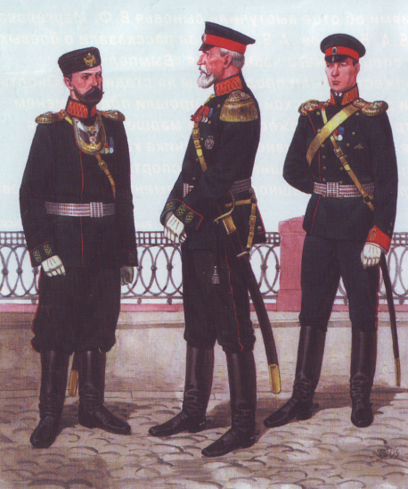
Большую роль в деле руководства кадетскими корпусами играли Главные начальники военно-учебных заведений. За редким исключением эту должность занимали члены царской семьи: Константин Павлович, Михаил Павлович, Михаил Николаевич (сын Николая 1), наконец, Константин Константинович Романов.
Вопросы для повторения: Какие внешнеполитические события повлияли на развитие системы военного образования в России XIX в.? С какой целью проводилась реформа по преобразованию кадетских корпусов? Кто был инициатором проведения реформы? Почему корпуса были вновь восстановлены?
Персоналии:
Александр I, Николай I, Александр II, Александр III, Николай II.

